Доработки 1С

- Менеджер не может проводить обслуживание и прикреплять файлы. Это обязанность специалиста (Скриншот 1 ниже прикреплю) – СДЕЛАНО.
- Смотрите, в задании сказано “если Реализация за выбранный месяц уже создана, то обработка не должна создавать вторую”. Тут понимается следующее: если реализации нет, то мы создаем документ, запускаем заполнение и проводим его, а если документ уже есть - перезаполняем уже существующий документ и проводим. Для чего это делаем? Например, по какой-то причине реализацию ввели раньше обслуживания. Как итог, при повторном запуске новая сумма из обслуживания не попадет в реализацию. Это означает то, что мы теряем деньги, потому что клиент нам не заплатит за выполненные работы – СДЕЛАНО.

Отчет не соответствует заданию: не понятно, где какая сумма: где сумма из реализации, а где из обслуживания и абонентская плата (Скриншот 2) – СДЕЛАНО.
- У сотрудника не рассчитывается оклад (Скриншот 3) – СДЕЛАНО.
- Не стоит выводить сотрудников по кнопке заполнить, если им нечего выплачивать (Скриншот 4) – СДЕЛАНО.
- Непонятно, что из этого абонентская плата, а что работы специалиста (Скриншот 5) – СДЕЛАНО.
- Непонятно, что за точка в графике отпусков (Скриншот 6) – СДЕЛАНО.
- Нет выделения строк в документе, если суммарное количество дней отпуска превышает 28 (Скриншот 7) – СДЕЛАНО.
- Внесите правки. Убедитесь, что после изменения автотесты работают без ошибок и присылайте на проверку – СДЕЛАНО.

- Исправлено (Скриншот 1). Выполнено по исходящему заданию (ТЗ).
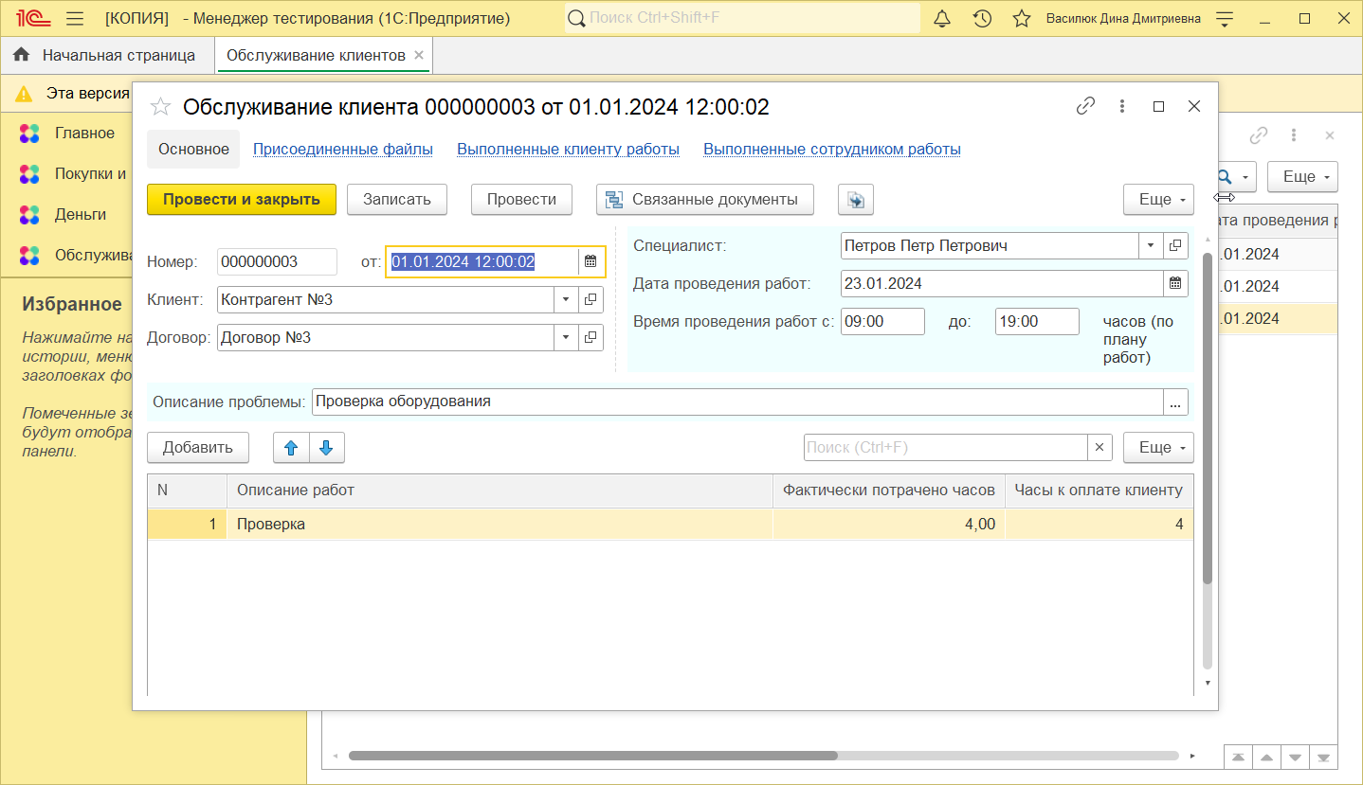

2. Исправлено (Скриншот 2). Выполнено по исходящему заданию (ТЗ).
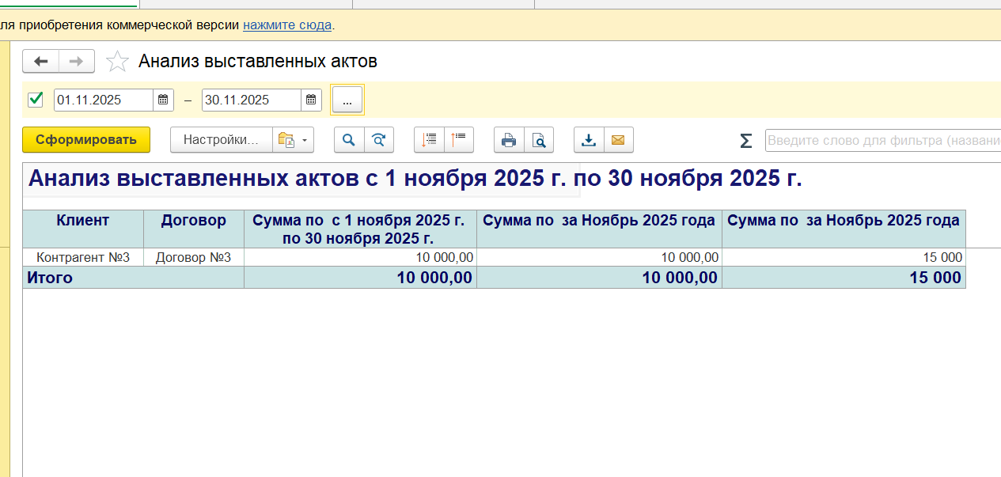

3. Исправлено (Скриншот 3). Выполнено по исходящему заданию (ТЗ).
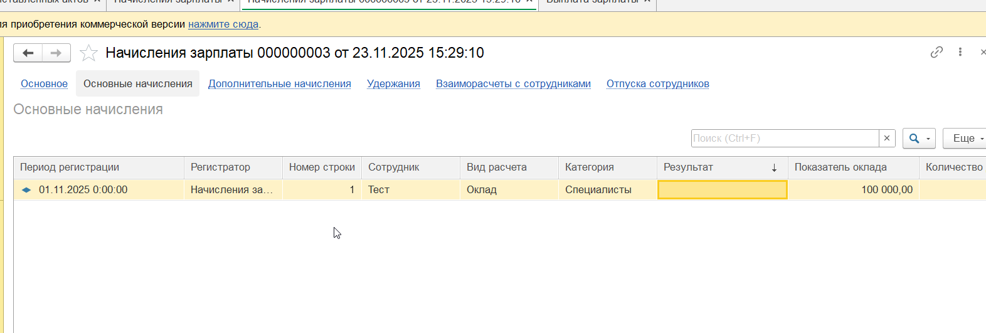

4. Исправлено (Скриншот 4). Выполнено по исходящему заданию (ТЗ).
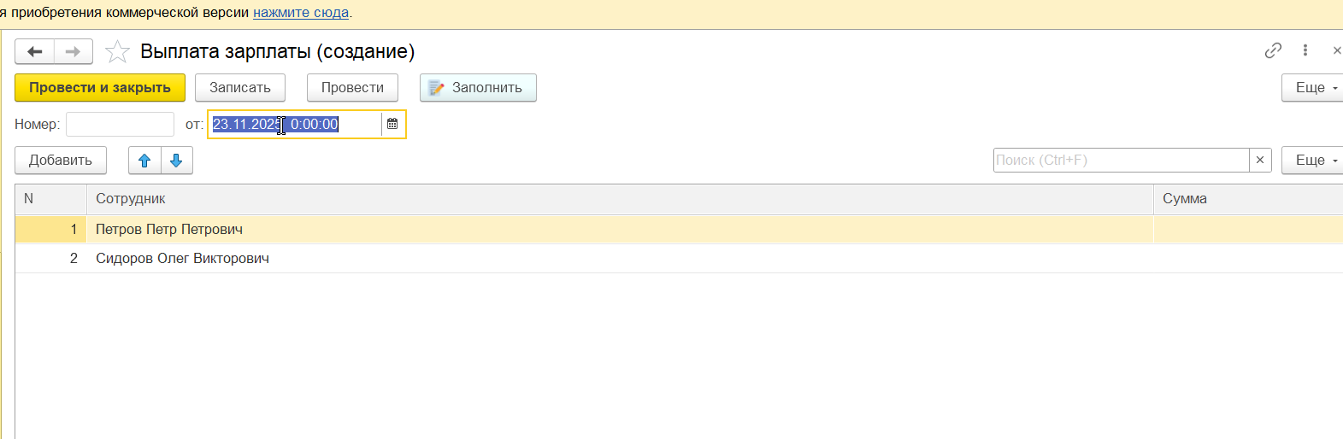

5. Исправлено (Скриншот 5). Выполнено по исходящему заданию (ТЗ).
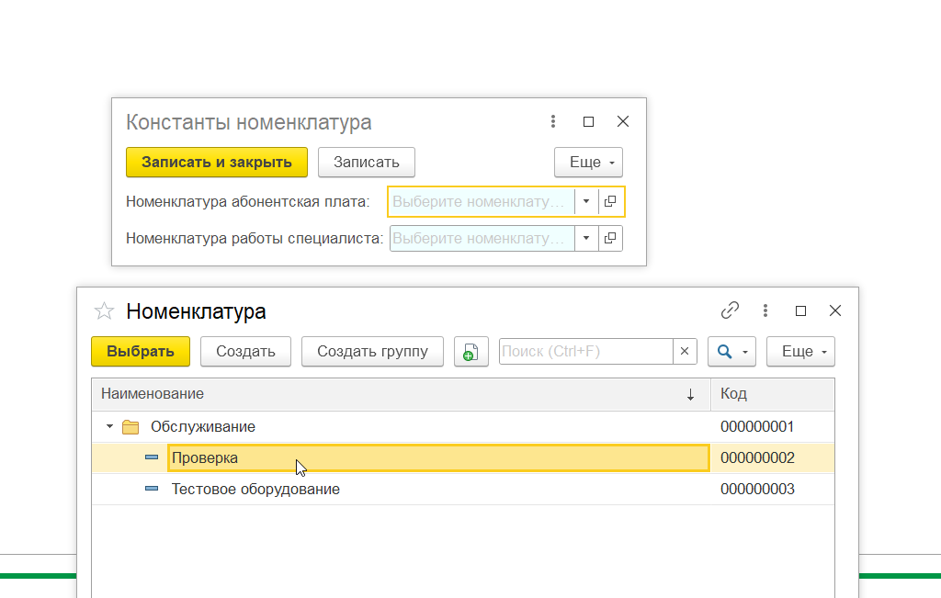
6. Исправлено (Скриншот 6). Выполнено по исходящему заданию (ТЗ).
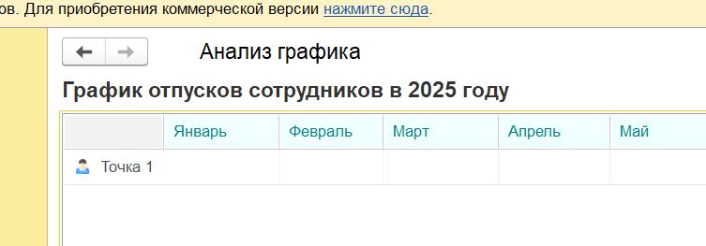

7. Исправлено (Скриншот 7). Выполнено по исходящему заданию (ТЗ).
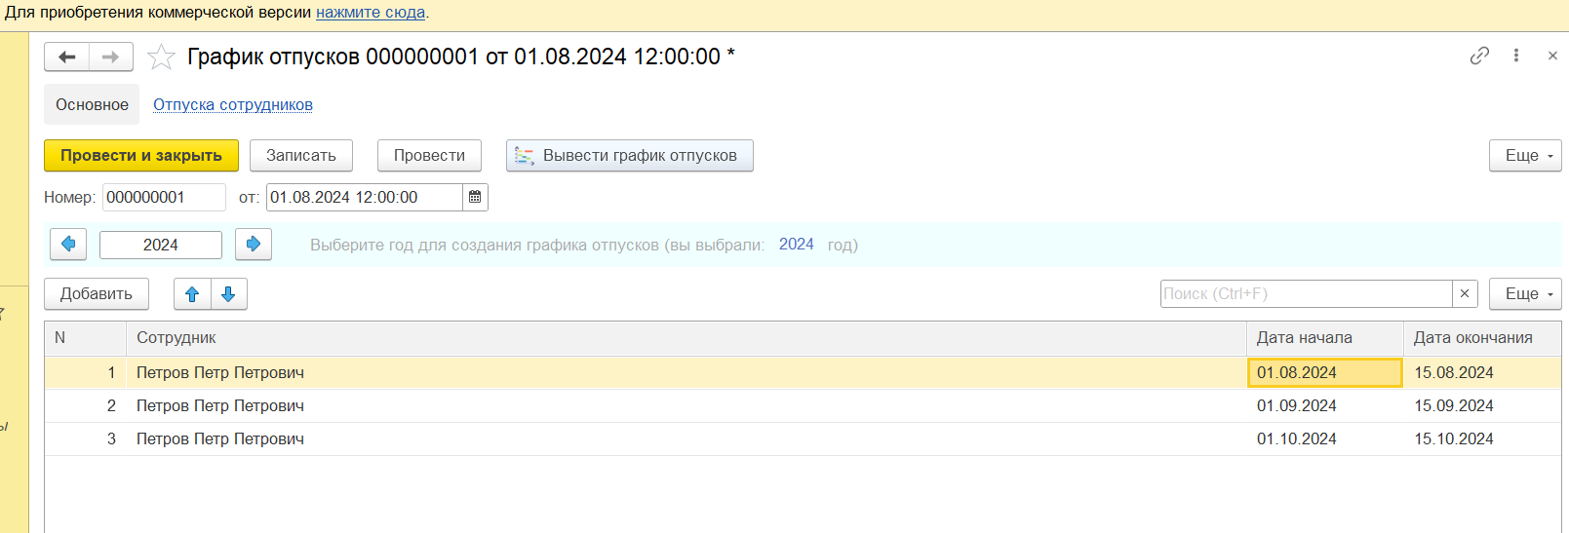

Скрины выше не актуальны, все поправлено пошагово, к примеру, отпуска, выделение другим цветом:
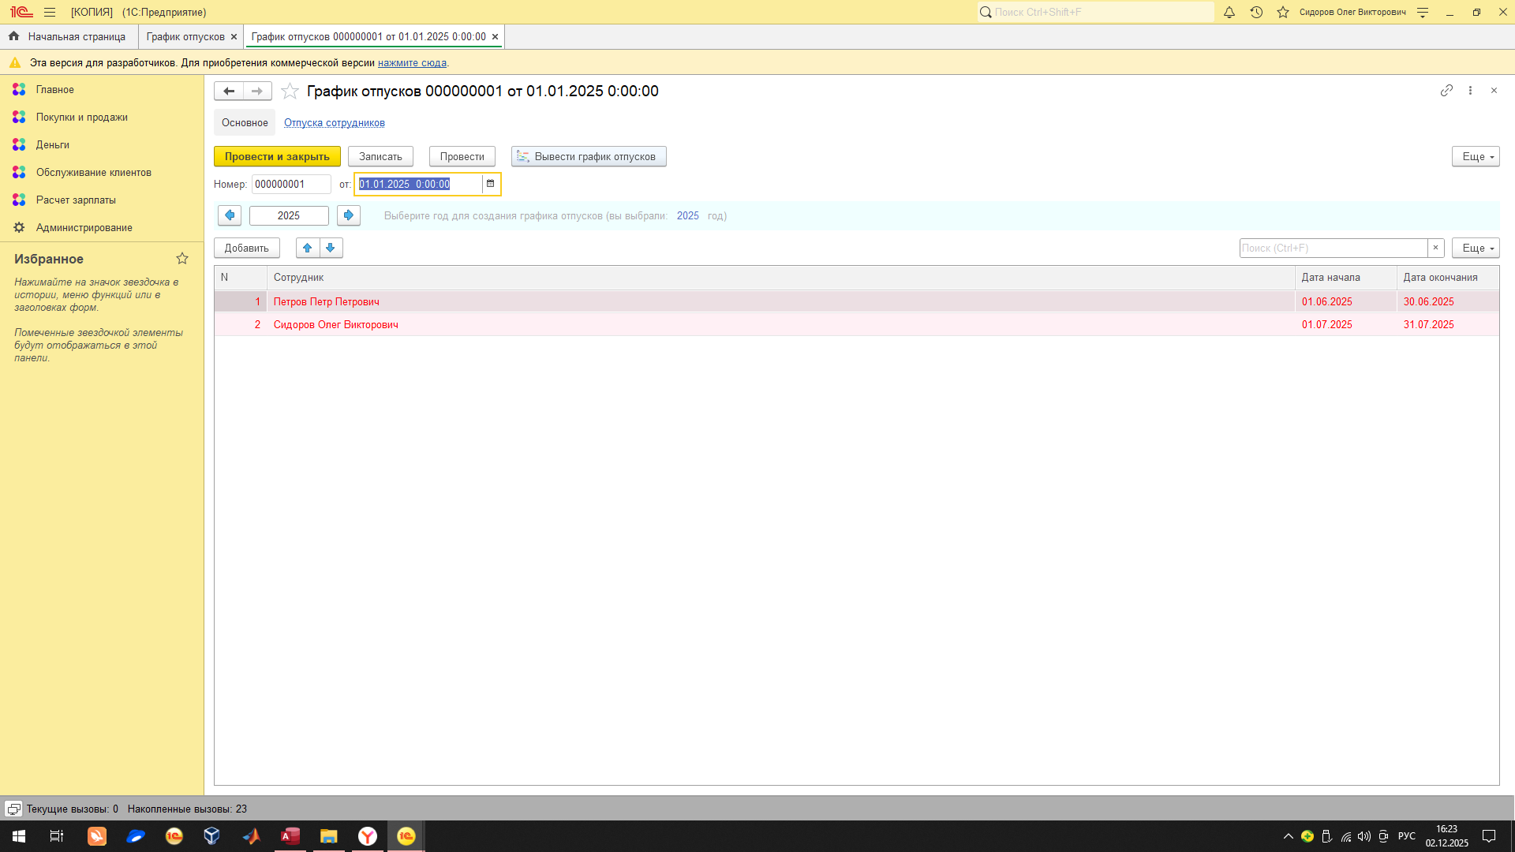

Единственное, вот алгоритм по формированию графика отпусков, протестированный, он верный, но почему-то бывает сбой, то указывает фамилию сотрудника, то нет. Листинг кода верный и протестированный:
&НаСервере
Процедура ЗаполнитьДиаграммуГрафикОтпусков(СтруктураДанных)

ДиаграммаГрафикОтпусков.АвтоОпределениеПолногоИнтервала = Ложь;

ГодДанных = Год(СтруктураДанных.Год);
НачалоПериодаГрафика = Дата(ГодДанных, 1, 1);
КонецПериодаГрафика = Дата(ГодДанных,12, 31);

ДиаграммаГрафикОтпусков.УстановитьПолныйИнтервал(НачалоПериодаГрафика, КонецПериодаГрафика);

ШкалаВремени = ДиаграммаГрафикОтпусков.ОбластьПостроения.ШкалаВремени.Элементы[0];
ШкалаВремени.Единица = ТипЕдиницыШкалыВремени.Месяц;
ШкалаВремени.Формат = "ДФ=ММММ";
ШкалаВремени.ЦветФона = WEBЦвета.Лазурный;
ШкалаВремени.ЦветТекста = WEBЦвета.ЦианНейтральный;

ДиаграммаГрафикОтпусков.ОтображатьЛегенду = Ложь;

ДиаграммаГрафикОтпусков.Очистить();

Серия = ДиаграммаГрафикОтпусков.УстановитьСерию("Отпуск");

ТаблицаОтпускаСотрудников = СтруктураДанных.ТаблицаОтпускаСотрудников;

Для Каждого Строка Из ТаблицаОтпускаСотрудников Цикл

Точка = ДиаграммаГрафикОтпусков.УстановитьТочку(Строка.Сотрудник);

Значение = ДиаграммаГрафикОтпусков.ПолучитьЗначение(Точка, Серия);

Интервал = Значение.Добавить();
Интервал.Начало = Строка.ДатаНачала;
Интервал.Конец = Строка.ДатаОкончания;

Если Строка.КоличествоДней > 28 Тогда
Точка.Картинка = БиблиотекаКартинок.ВКМ_КартинкаОтпуск;
Интервал.Цвет = WEBЦвета.Красный;
Иначе
Точка.Картинка = БиблиотекаКартинок.ВКМ_КартинкаСотрудник;
Интервал.Цвет = WEBЦвета.НасыщенноНебесноГолубой;
КонецЕсли;

КонецЦикла;

КонецПроцедуры

